THR-GP系列，千兆壁柜式智慧网关
- 产品概述
THR-GP系列是TG专门针对为小区、别墅场景定制的产品，提供大带宽、高并发、低时延、稳定、安全、可靠的网络传输方案；独创不限速多层次多用户公平竞争算法和智能调度算法，结合高精准7层DPI自动识别技术、多线分流技术、云计算技术以及设备集中管理，实现高效、简单、易维护，非常适合家庭用户使用。
- 产品外观
THR80GP  8个千兆电口（7个POE口）；  默认7LAN/1WAN，可弹性切换，支持扩WAN；  电源总功率52W  默认可管理8个AP，可扩展至64个（需另购license导入获得）； | 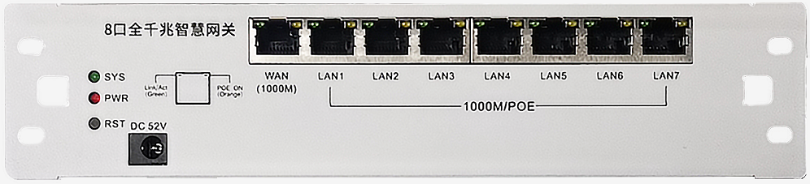  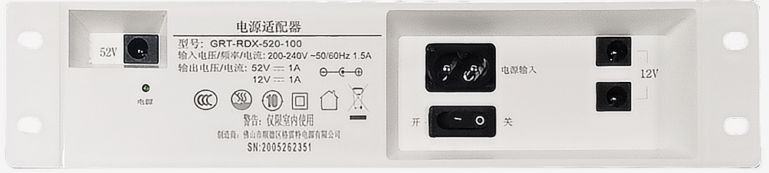
THR50GP  5个千兆电口（4个POE口）；  默认4LAN/1WAN，可弹性切换，支持扩WAN；  电源总功率52W  默认可管理8个AP，可扩展至64个（需另购license导入获得）； | 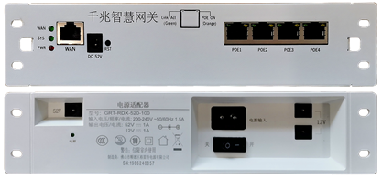

- 产品特性
- 50W电源，4/7个LAN口均支持IEEE802.3af/at标准PoE供电，适合别墅、小企业、办公室等环境搭建无线网络，无需额外购置AC和PoE交换机，组网简单，部署维护便捷，性价比高。
- 引领智能流控4.0时代，独创不限速多层次多用户公平竞争算法和智能调度算法一键启动，不限速，无需客户端，实现带宽利用率最大化，流控智能化，调度自动化，配置极简化；结合高精准7层DPI自动识别技术、多线分流技术、云计算技术以及设备集中管理，实现高效、简单、易维护。
- 高效DPI引擎、1000+应用识别、无需客户端，快速精准识别网页、视频、游戏、P2P等各类七层应用，不同优先级应用指定不同通道。
- 专业AC控制器，默认能统一管理8个AP，秒速发现新接入AP，启动完成即可读取无线控制器配置模版，支持一键配置下发、一键同步、批量重启、批量关闭射频，无线漫游，5G优先等功能，大大降低安装、维护成本和工作量。
- 支持智能选路、主备线路、多线拨号、多线负载均衡等，最大化节省带宽投资。
- 上网三步搞定，小白一点的操作，大神一点的效果，一键流控，简单不限速，带宽100%利用。
- 产品规格
项目 | 型号 | THR50GP | THR80GP
硬件参数 | 端口 | 5千兆口（默认1*WAN口,4*LAN口，支持弹性切换） | 8个千兆口（默认1*WAN口,7*LAN口，支持弹性切换）
硬件参数 | PoE口 | 4个PoE供电口(LAN口) | 7个PoE供电口(LAN口)
硬件参数 | 供电协议 | IEEE802.3af/at
硬件参数 | 外观尺寸 | 225mm*50mm*24.5mm
硬件参数 | DC电源输入 | DC2.0接口，DC 48~55V输入，标配外置52V/1A弱电箱结构认证电源
硬件参数 | 散热方式 | 无风扇静音散热
硬件参数 | 端口速率 | 10/100/1000M自适应
硬件参数 | 带宽 | 600M
硬件参数 | 带机量 | 50台 | 80台
- 软件功能
专家向导 | 支持快速向导和专家向导，满足快速场景配置需要
系统状态 | 概览 | 支持对路由器负荷（CPU/内存）实时统计，流量实时监控，应用比例统计、接口状态，系统状态
系统状态 | 路由 | 支持对活动的IPV4链路的统计分析
系统状态 | 系统日志 | 支持对安全、接口、操作等其他日志的统计记录，支持配置为调试模式
系统状态 | 实时监控 | 支持对总流量、分WAN、分LAN的流量和包转发的实时监控统计，实时统计CPU负载和连接数
系统状态 | 历史监控 | 支持对总流量、分WAN、分LAN的流量和包转发的历史监控统计，历史统计CPU负载和连接数
系统状态 | 主机监控 | 支持对内网所有主机的流量以及连接数统计和告警，支持对告警参数配置
系统状态 | 应用统计 | 支持对内网中各应用类别的流量统计和应用比例统计
系统状态 | QQ在线列表 | 支持对内网中在线QQ的统计
系统状态 | 接口概览 | 支持对硬件接口和虚拟接口的实时状态统计
配置 | 外网配置 | 支持对WAN口配置，支持固定IP、自动获取IP、PPOE/ADSL等配置
配置 | 内网配置 | 支持对内网LAN口IP、掩码等配置，支持IP扩展
配置 | 端口映射 | 支持1对1,1对N的端口映射映射及其规则制定
配置 | QoS流控 | 支持智能流控和自定义流控设置，可以优先保障服务器资源
配置 | 多线策略 | 支持多线接入的智能选线、主辅模式、负载均衡、主备模式；支持应用分流和策略路由，支持线路侦测；
配置 | ARP绑定 | 支持对ARP统计和绑定
配置 | 路由密码 | 支持对路由器的分级分权限管理
配置 | DHCP | 支持对路由LAN口实现静态或者动态的DHCP分配，实时监测活动客户端和其他DHCP
网络协议 | 基础协议 | 支持IPV4 TCP/IP协议栈
网络协议 | IP路由 | 支持静态路由、策略路由
网络协议 | DNS | 支持DNS Client/Proxy
网络协议 | DNS | 支持基于3322 DDNS；
网络协议 | DHCP | 支持DHCP Client、DHCP Server
网络互连 | 静态IP | 支持基于端口的IP地址配置；
网络互连 | 静态IP | 支持基于802.1Q的子接口管理；
网络互连 | 动态IP | 支持主动获取IP
网络互连 | VPN | PPTP VPN、IPSEC VPN
工作模式 | NAT | 支持NAT地址转换功能（动态、静态、反向地址转换）
工作模式 | 路由 | 支持标准的高效的路由器转发
工作模式 | 混合模式 | 支持多WAN的NAT和路由模式混合使用
工作模式 | 弹性端口 | 支持lan和wan端口互换，弹性管理
流量控制 | 智能流控 | 基于七层协议智能流控
流量控制 | 常规流控 | 支持基于IP及IP段的流控
流量控制 | 常规流控 | 支持路由策略、应用调度、多线汇聚、智能均衡（根据实时流量情况对负载均衡策略进行调整）；
流量控制 | 常规流控 | 支持多线连接不同的运营商网络，根据策略实现负载分流；
网络安全 | ACL | 支持基于IP及网段的访问控制列表
网络安全 | ACL | 支持基于端口的访问控制列表
网络安全 | ACL | 支持基于MAC地址的访问控制列表
网络安全 | ARP防御 | 支持IP/MAC绑定、ARP攻击防御、APR信任机制
网络安全 | 攻击防御 | 支持连接数限制，并支持单独对UDP、TCP连接数进行限制
网络安全 | 攻击防御 | 支持MAC过滤
网络安全 | 攻击防御 | 可防止短包、防止碎片包
网络安全 | 攻击防御 | 支持DDoS攻击、泛洪攻击，syn攻击防御
行为管理 | 应用管控 | 支持一键管控，一键封杀某应用，支持手动配置封杀应用
行为管理 | QQ应用管控 | 支持QQ列表和白名单设置
行为管理 | 防火墙 | 支持内置防火墙规则定义
行为管理 | URL重定向 | 支持
行为管理 | 网址过滤 | 支持
行为管理 | DNS过滤 | 支持
网络应用 | 通告系统 | 支持账户到期提醒、阻止上网通告、推送公告、首页强推
网络应用 | Pppoe server | 支持pppoe内部拨号上网
网络应用 | 端口映射 | 支持DMZ设置，一对一，一对多的端口映射，一对一的nat
网络应用 | 共享破解 | 支持破解运营商网络尖兵等共享限制
网络应用 | 网络诊断 | 支持Ping检测、Traceroute路由跟踪、Nslookup域名查询
网络应用 | 分组管理 | 支持ip分组，协议分组，端口分组
网络应用 | 时间管理 | 支持不同时段的管理
网络应用 | DDNS | 支持主流的动态静态域名（3322.，dyndns等主要服务协议）
网络应用 | DNS | 支持DNS转发，强制dns（dns即插即用）dns代理（网关作为dns）
设备管理 | AP统一管理 | 支持对AP进行统一管理配置、升级
设备管理 | 认证管理 | 支持对微信连wifi等认证的管理和配置
设备管理 | 交换机管理 | 支持对交换机的配置管理
高级配置 | 接口高级配置 | 支持对WAN口的NAT和路由模式的配置
高级配置 | 接口模式 | 支持对连接状态、单双工、协商速率监控
高级配置 | 防二级路由 | 支持
高级配置 | UPnP | 允许局域网内客户端自动设置路由上的端口转发规则
高级配置 | 端口镜像 | 支持
高级配置 | PPPOE中继 | 支持
高级配置 | UDP广播中继 | 支持
系统管理 | TG云管理 | 支持TG智能网平台（TG云）管理
系统管理 | WEB管理 | 支持WEB可视化管理，并支持中/英文双语切换
系统管理 | 时间设置 | 支持NTP时钟服务器，自动同步时间
系统管理 | 固件升级 | 支持在线云端升级，本地升级固件两种方式
系统管理 | 协议升级 | 支持在线云端升级、本地升级协议库两种方式
系统管理 | 系统诊断 | 支持对系统和游戏诊断，诊断负载、接口流量、线路质量、日志和配置
系统管理 | WEB访问管理 | 支持配置外部访问路由
系统管理 | 配置管理 | 支持配置备份、配置恢复、配置恢复出厂
系统管理 | 日志管理 | 支持本地日志、云端日志服务器
- 订购信息
设备名称 | 设备信息
THR50GP | 4个10/100/1000M LAN口（支持POE），1个10/100/1000M WAN口，默认32个AP管理数；
THR80GP | 7个10/100/1000M WAN口（支持POE），1个10/100/1000M WAN口，默认32个AP管理数；

- 联系我们
 | 深圳市万网博通科技有限公司  电话：0755-61133269  400 ：400-088-7500  网址：http://www.tg-net.cn  公司地址：深圳市龙华区大浪街道新石社区浪荣路17号3层

关于文档
本文档中的商标、图片、标识均归深圳市万网博通科技有限公司所有。
本文档可能含有预测信息，因此本文档信息仅供参考，不构成任何要约或承诺，本公司做出更正或修改恕不另行通知。
版权所有 © 深圳市万网博通科技有限公司 保留一切权利
V20220101

